PEPERIKSAAN PERCUBAAN SPM
TINGKATAN LIMA TAHUN 2024
BAHASA MELAYU 1103/1(PPCBN)
Kertas 1
Peraturan Pemarkahan

UNTUK KEGUNAAN PEMERIKSA SAHAJA

AMARAN

Peraturan pemarkahan ini SULIT . Kegunaannya khusus untuk pemeriksa yang berkenaan sahaja. Sebarang maklumat dalam peraturan pemarkahan ini tidak boleh dimaklumkan kepada sesiapa. Peraturan pemarkahan ini tidak boleh dikeluarkan dalam apa-apa bentuk media.

SKEMA JAWAPAN BAHASA MELAYU K1

BAHAGIAN A [30 MARKAH]

Soalan :

Grafik dan maklumat di bawah berkaitan dengan murid cemerlang.
Berdasarkan maklumat tersebut, huraikan pendapat anda tentang ciri-ciri murid cemerlang.
Panjangnya huraian anda hendaklah antara 150 hingga 200 patah perkataan.
- Format Penulisan komen:

T – menepati tugasan
I – relevan, huraian jelas
B – gramatis dari segi kata dan ayat, kosa kata luas
P – sangat menarik dan berkesan

- Tugasan soalan :

- Calon dikehendaki menghuraikan ciri-ciri murid cemerlang.
- Calon dikehendaki menjawab berdasarkan maklumat yang diberikan iaitu:

- Bahan 1- murid cemerlang diiktiraf
- Bahan 2- rajin mengulang kaji pelajaran
- Bahan 3 – aktif dalam kokurikulum
- calon perlu menyentuh semua bahan sama ada sebagai idea utama, idea sampingan, contoh, pendahuluan atau kesimpulan.
- Sekiranya calon menyentuh semua bahan dan menambah idea lain berkaitan ciri-ciri murid cemerlang - diterima dan disemak seperti biasa.
- Jika calon tidak menyentuh semua bahan- maksimum peringkat KEPUJIAN.
- Calon yang menulis melebihi 210 patah perkataan atau hinggat ayat itu berakhir- maksimum peringkat KEPUJIAN.
- Sekiranya calon menulis kurang daripada 140 patah perkataan- maksimum peringkat MEMUASKAN.

- Jika calon menulis dalam bentuk poin- maksimum peringkat TIDAK MENCAPAI TAHAP PENGUASAAN MINIMUM (TMTPM)

KRITERIA PENSKORAN

BAHAGIAN A

PERINGKAT | MARKAH | KRITERIA
Cemerlang | 26 – 30  atas  (28 – 30)  (26 – 27)  bawah | - Karangan menepati tema bahan rangsangan.  - Bahasa gramatis dari segi kata dan ayat. Penggunaan tanda baca betul dan tepat. Ejaan mengikut SistemEjaan Rumi Baru. Penggunaan kosa kata luas dan tepat.  - Wacananya lengkap. Unsur bahasa yang digunakan bervariasi dan menggunakan ungkapan yang menarik (peribahasa, slogan, kata-kata ucapan)  - Idea relevan dengan tema bahan rangsangan dan dihuraikan dengan jelas dan matang.
Kepujian | 20 – 25  atas  (23 – 25)  (20 – 22)  bawah | - Karangan menepati tema bahan rangsangan.  - Bahasa gramatis dari segi kata dan ayat. Tanda baca betul dan tepat. Ejaan mengikut Sistem Ejaan Rumi Baru. Penggunaan kosa kata luas.  - Wacananya lengkap. Unsur bahasa yang digunakan bervariasi.  - Idea relevan dengan tema bahan rangsangan dan dihuraikan dengan jelas.

PERINGKAT | MARKAH | KRITERIA
Memuaskan | 15 – 19  atas  (17 – 19)  (15 – 16)  bawah | - Karangan masih menepati tema bahan rangsangan.  - Bahasa masih gramatis dari segi kata dan ayat. Penggunaan tanda baca masih betul dan tepat.  Ejaan masih mengikut Sistem Ejaan Rumi Baru.  Penggunaan kosa kata umum.  - Wacananya masih lengkap. Unsur bahasa masih bervariasi.  - Idea masih relevan dengan tema bahan rangsangan. Huraian idea masih jelas.
Kurang  Memuaskan | 10 – 14  atas  (12 – 14)  (10 – 11)  bawah | - Karangan kurang menepati tema bahan rangsangan.  - Bahasa kurang gramatis dari segi kata dan ayat. Kesalahan-kesalahan tatabahasa ketara. Ejaan masih mengikut Sistem Ejaan Rumi Baru tetapi terdapat kesalahan ejaan yang ketara. Penggunaan kosa kata terhad.  - Wacana kurang lengkap. Unsur bahasa kurang bervariasi.  - Idea kurang relevan dengan tema bahan rangsangan dan huraiannya kurang jelas.
Pencapaian  Minimun | 01 – 09  atas  (06 – 09)  (01 –05)  bawah | - Calon tidak menunjukkan penguasaan kemahiran menulis.  - Banyak kesalahan bahasa dari segi kata dan ayat.  - Idea tidak menepati tema bahan rangsangan.

Karangan melebihi 200 patah perkataan – tidak layak cemerlang

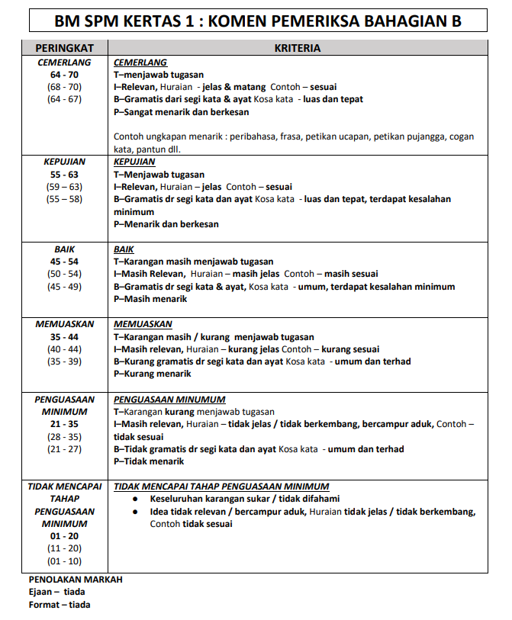

Karangan melebihi 500 patah perkataan – tidak layak cemerlang

SOALAN BAHAGIAN B (70 markah)

Format Penulisan komen:

T – menjawab tugasan
I – relevan, huraian jelas
B – gramatis dari segi kata dan ayat, kosa kata luas
P – sangat menarik dan berkesan

Soalan 1
- Kehendak/ tugasan soalan
Calon dikehendaki menghuraikan menulis sebuah rencana tentang punca-punca berlakunya masalah sosial dalam kalangan remaja di Malaysia yang ada dalam petikan iaitu:
- Masalah keluarga
- Pengaruh media massa
- Pengaruh rakan sebaya

- Kemungkinan jawapan calon:
- Menggunakan kesemua isi yang diberikan - Layak cemerlang
- Menggunakan sebahagian isi dan ditambah dengan isi sendiri - Tidak layak cemerlang
- Tidak menggunakan langsung isi yang diberikan sebaliknya menggunakan idea sendiri - Maksimum peringkat baik.
- Tidak menulis format rencana – tidak layak cemerlang

Soalan 2
- Kehendak/ tugasan soalan
Calon dikehendaki membincangkan usaha-usaha untuk meluaskan pemasaran
hasil pertanian dalam negara iaitu:
- Penjualan secara dalam talian
- Pasar Tani
- Karnival

Kemungkinan jawapan calon:
- Calon membincangkan semua isi dalam petikan dan idea-idea lain berkaitan - terima seperti biasa. Layak Cemerlang
- Calon membincangkan sebahagian isi dalam petikan dan ditambah dengan isi sendiri - Maksimum - Kepujian
- Calon membincangkan idea lain tanpa menyentuh idea dalam petikan- maksimum baik.

Soalan 3
- Kehendak/ tugasan soalan
Calon dikehendaki menghuraikan persediaan-persediaan menghadapi alam pekerjaan
yang ada dalam syair iaitu:
- Menimba ilmu pengetahuan
- Kemahiran komunikasi
- Kemahiran ICT

- Kemungkinan jawapan calon:
- Menggunakan kesemua isi yang diberikan - Layak cemerlang
- Menggunakan sebahagian isi dan ditambah dengan isi sendiri - Tidak layak cemerlang
- Tidak menggunakan langsung isi yang diberikan sebaliknya menggunakan idea sendiri - Maksimum peringkat baik.

Soalan 4
- Kehendak/ Tugasan soalan:
Calon dikehendaki menghuraikan kepentingan mempelajari mata Pelajaran Sejarah selain daripada yang dinyatakan dalam soalan.
- Cadangan isi:
- Memupuk semangat patriotik
- Menyemai perpaduan antara kaum
- Mempelajari kesilapan masa lalu
- Menghargai budaya dan warisasn negara
- Memahami landskap politik negara

- Menghuraikan isi yang dinyatakan dalam stimulus (DAPAT MEMELIHARA KEDAULATAN NEGARA) – maksimum KEPUJIAN

CATATAN:
- Jika calon menulis dalam bentuk poin-maksimum peringkat tidak mencapai tahap penguasaan minimum (TMTPM).
- Bilangan perkataan 511 dan ke atas- maksimum peringkat KEPUJIAN.
- Bilangan perkataan 339 dan ke bawah- maksimum peringkat BAIK.

